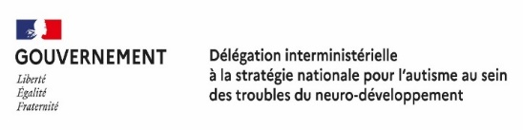

COMMUNIQUÉ DE PRESSE

Paris, le 16 septembre 2022

ASPIE-FRIENDLY, LE PROGRAMME D’ACCOMPAGNEMENT DES ÉTUDIANTS AUTISTES À L’UNIVERSITÉ, S’ÉTEND AUX ÉTUDIANTS PRÉSENTANT D’AUTRES TROUBLES DU NEURO-DEVELOPPEMENT (TND)
Dans le cadre de la rentrée universitaire et de l’adhésion de l’université de Tours au programme Aspie-Friendly, Claire Compagnon, déléguée interministérielle à la stratégie nationale pour l’autisme au sein des troubles du neuro-développement, a annoncé ce vendredi 16 septembre soutenir l’ambition d’augmenter le nombre d’universités adhérentes au programme ainsi que l’extension aux étudiants TDAH et DYS. Une expérimentation va ainsi être lancée dans cinq universités pilotes avec un apport financier supplémentaire de la Caisse nationale de solidarité pour l’autonomie (CNSA).
Changement d’environnement, gestion du bruit, des mouvements, complexité des emplois du temps, interactions sociales permanentes avec les professeurs et les autres étudiants, etc., l’université présente une multitude d’obstacles pour les bacheliers ayant des troubles du spectre de l’autisme (TSA). D’ailleurs « Le constat est sans appel en ce qui concerne l'autisme sans déficience intellectuelle : les étudiants autistes scolarisés dans l’enseignement supérieur seraient entre dix et quinze fois moins nombreux que ce que l’on pourrait attendre », précise Bertrand Monthubert, coordinateur national du dispositif Aspie-Friendly et professeur à l’Université Toulouse 3 Paul Sabatier.
Pour pallier ces difficultés, le programme Aspie-Friendly, mesure de la stratégie nationale autisme-TND, se déploie à l’échelle nationale depuis 2018. Ce programme s’articule autour de quatre axes :
- Suivi individualisé des étudiants avec un aménagement des études
- Formation des enseignants et des personnels administratifs de l’université et des Crous
- Développement d’innovations pédagogiques
- Accompagnement vers l’insertion professionnelle.
Après quatre années d’existence, dont deux marquées par la crise Covid, 26 universités ont adhéré au programme et plus de 500 étudiants sont à ce jour accompagnés. Un nombre en augmentation de 20% cette année.
« En travaillant sur tous les aspects de la vie d’un étudiant, le programme Aspie Friendly cherche à donner à un bachelier autiste les mêmes droits que ses camarades de lycée, celui de suivre le cursus universitaire de son choix. Ce programme a démontré son intérêt : les bénéfices sont concrets pour les étudiants et les nouvelles attitudes pédagogiques profitent aussi à tous les autres étudiants. Nous devons donc avoir l’ambition d’ouvrir ce programme aux autres TND et d’essaimer dans de nouvelles universités. Cette ambition repose sur une logique d’amélioration de l’accessibilité des établissements et des enseignements plus que sur les seules compensations. » indique Claire Compagnon.
Le programme Aspie-Friendly va ainsi s’ouvrir à d’autres TND et poursuivre son déploiement avec de nouveaux outils et services :
- Une charte détaillant les principes d’action auxquelles s‘engagent les universités
- La mise en place d’un accompagnement méthodologique des établissements par une équipe dédiée
- L’instauration d’un label de qualité qui sera construit en partenariat avec Handeo
- Un travail spécifique avec des experts des troubles DYS et du TDAH afin d’étendre les outils développés par Aspie-Friendly aux autres troubles, et d’identifier les outils venant de l’accompagnement des autres troubles au service des étudiants autistes.

Cette ’expérimentation durera deux ans et demi et concernera cinq établissements : universités de Montpellier 3 Paul Valery, Perpignan, Angers, Tours et Lyon 1.
« Après une première phase de déploiement du projet, nous mesurons les avancées réalisées au service de nos étudiants, même si le chemin est encore long pour que l’inclusion soit vraiment effective. Grâce au soutien qui vient d’être annoncé, nous allons pouvoir renforcer nos actions et les mettre au service d’un nombre d’étudiants plus important, afin qu’ils puissent donner toute la mesure de leurs talents », indique Bertrand Monthubert, coordinateur du programme Aspie-Friendly. Marc Renner, administrateur provisoire de l’Université Fédérale Toulouse Midi-Pyrénées, qui porte le consortium, a déclaré : « L’Université fédérale de Toulouse Midi-Pyrénées a choisi de porter sa stratégie sur les grands défis de ce siècle. Assurément, l’inclusion est un de ces défis et nous sommes fiers d’animer un consortium national qui agit pour développer une université inclusive. La nouvelle étape franchie par Aspie-Friendly avec le soutien de la Délégation Interministérielle pour l’Autisme et la Caisse Nationale de Solidarité et d’Autonomie témoigne du dynamisme de la communauté universitaire toulousaine dans le domaine du neuro-développement. »
Aspie-Friendly est financé par le Programme Investissements d’Avenir (PIA) à hauteur de cinq millions d’euros, auxquels s’ajoutent désormais cinq cent mille euros attribués par la Caisse nationale de solidarité pour l’autonomie (CNSA).
Le lien vers le programme Aspie Friendly : https://aspie-friendly.fr/
Le lien vers la stratégie nationale: autisme-tnd.gouv.fr
Le lien vers l’Université Fédérale Toulouse Midi-Pyrénées : https://univ-toulouse.fr

Contact Délégation interministérielle
Arnaud LESTANG
arnaud.lestang@pm.gouv.fr
06 30 84 25 12

Contact Aspie Friendly
Bertrand Monthubert, Coordinateur du programme
bertrand.monthubert@univ-toulouse.fr
06 09 64 32 89

La Caisse nationale de solidarité pour l’autonomie
Créée en 2004, la Caisse nationale de solidarité pour l’autonomie (CNSA) gère la branche autonomie de la Sécurité sociale depuis le 1er janvier 2021. Elle devient ainsi le pendant de l’Assurance maladie, de l’Assurance retraite ou encore de la Caisse nationale d’allocations familiales. Elle soutient l’autonomie des personnes âgées et personnes handicapées en contribuant au financement des aides individuelles versées aux personnes, ainsi qu’au financement des établissements et des services qui les accompagnent, en veillant à l’égalité de traitement sur l’ensemble du territoire national.
À ce titre, elle pilote le réseau des acteurs locaux de l’autonomie (maisons départementales des personnes handicapées, conseils départementaux et agences régionales de santé) et leur propose un appui technique. Elle participe à l’information des personnes âgées, des personnes handicapées et de leurs proches aidants grâce aux sites www.pour-les-personnes-agees.gouv.fr et www.monparcourshandicap.gouv.fr. Enfin, elle contribue à la recherche, à l’innovation dans le champ du soutien à l’autonomie, et à la réflexion sur les politiques de l’autonomie. En 2022, la CNSA consacre plus de 35 milliards d’euros à l’aide à l’autonomie des personnes âgées ou handicapées. C’est le 5e budget de la Sécurité sociale : 1er financeur du soutien à l’autonomie.

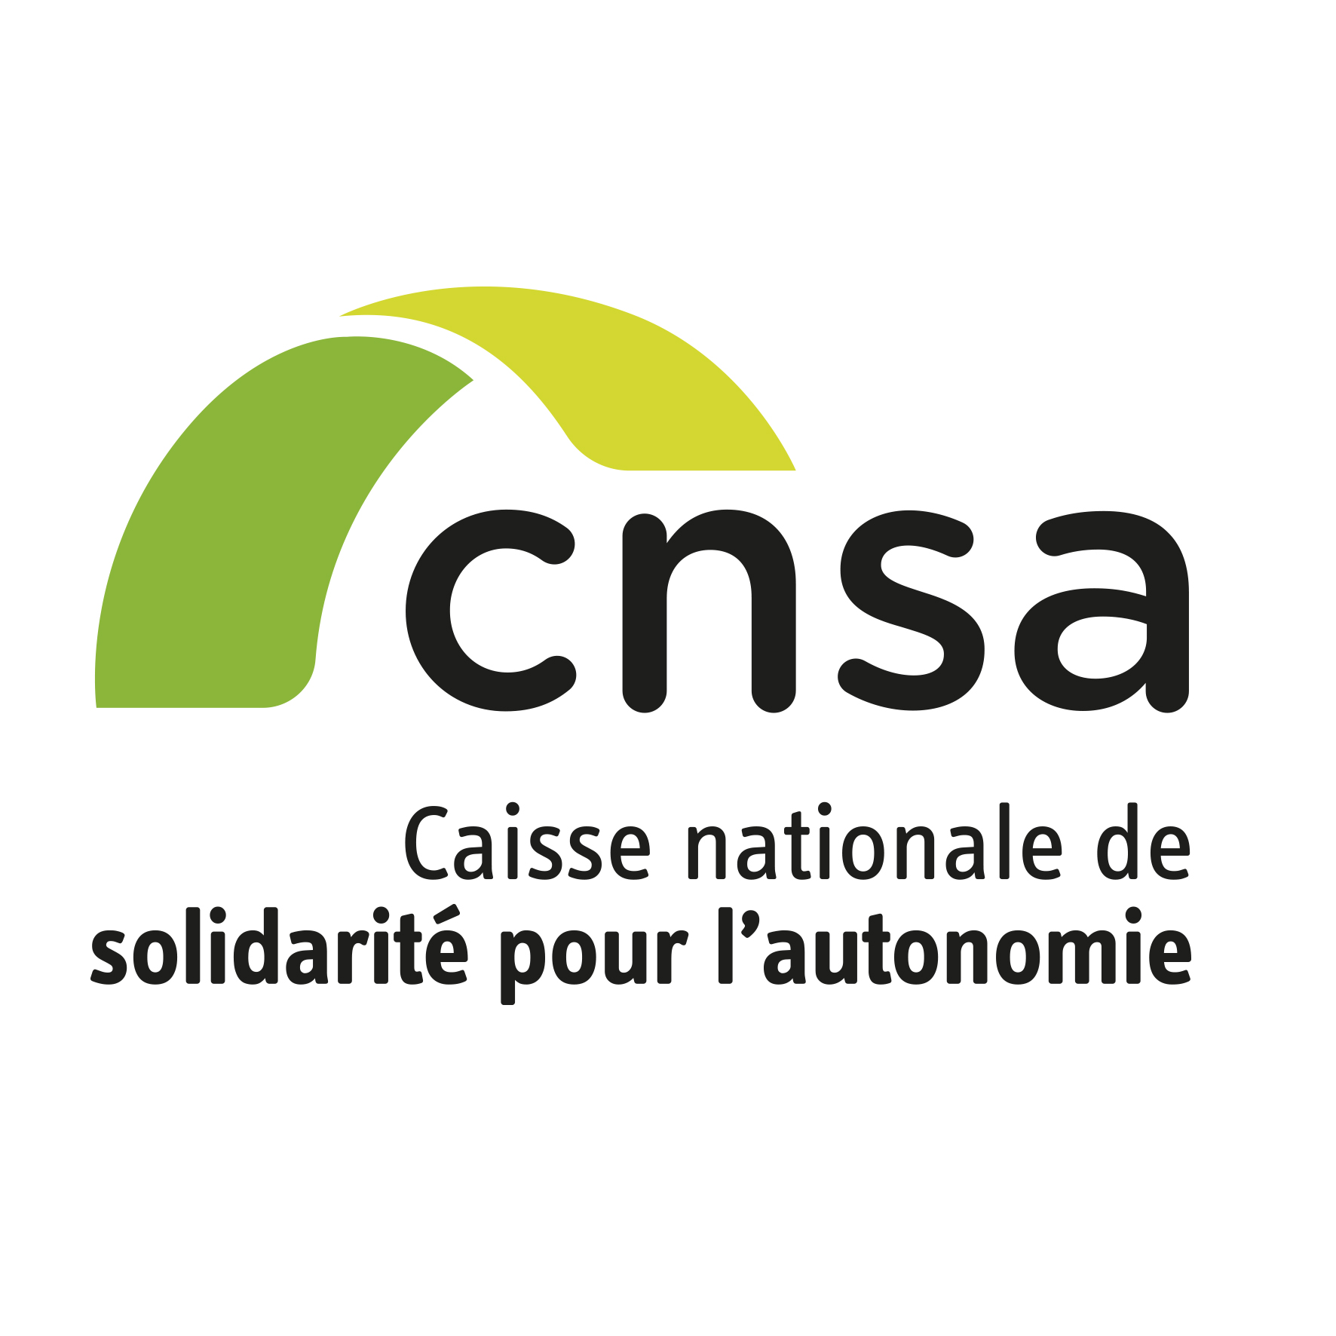

TDAH Trouble déficit de l’attention avec ou sans hyperactivité
Les troubles DYS ou Troubles spécifiques du langage et des apprentissages

